第4回 発展プリント 解答解説
〇かどうかわからない場合は、適当に〇をつけずに必ず先生に確認しましょう
＜1＞ 放物線と等積変形
答え Q(2, 2)  △QABと△OABは、底辺ABが同じ。高さが同じになればよい。  Oを通り、直線AB（傾き1）に平行な直線$y=x$をひく（図の破線）。この直線上の点は、ABからの高さがOと同じ。  $\frac{1}{2}x²=x$ → $x²−2x=0$ → $x(x−2)=0$ → $x=0$、2。$x=0$はOなので、Q(2, 2)。 | 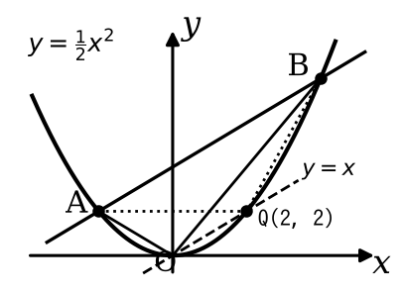
＜2＞ 規則性
答え 11番目
白は$(n−1)²$枚、灰色は$4n$枚。$(n−1)²=2×4n+12$ → $n²−10n−11=0$ → $(n−11)(n+1)=0$ → $n=11$、$−1$
【解の検討】$n$は自然数なので$n=11$。
【確かめ】11番目は白$10²=100$枚、灰色$4×11=44$枚。$44×2+12=100$で、問題とあっている。
＜3＞ ★2組の辺の比とその間の角
（1） 答え 下の証明 | 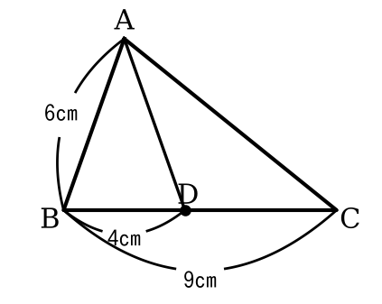
  【証明】
  △DBAと△ABCで、
  DB：AB＝4：6＝2：3……①
  BA：BC＝6：9＝2：3……②
  共通な角だから、∠DBA＝∠ABC……③
  ①、②、③より、2組の辺の比とその間の角がそれぞれ等しいので、△DBA∽△ABC
ポイント：どの辺とどの辺が対応するかを見つける。△DBAの短い辺DB（4cm）と△ABCの短い辺AB（6cm）、△DBAのBA（6cm）と△ABCのBC（9cm）。「間の角」はどちらも∠B。
（2） 答え 6cm
相似比は2：3なので、DA：AC＝2：3。DA：9＝2：3 → $3×DA=18$ → AD＝6
（3） 答え 80°
△DBA∽△ABCより、対応する角は等しい。∠BDAに対応するのは∠BAC。
よって、∠BDA＝∠BAC＝80°。

